РЕСПУБЛИКА КАЗАХСТАН
Производственный кооператив ЦЕЛИНГИДРОМАШ

Бывший
Целиноградский насосный завод

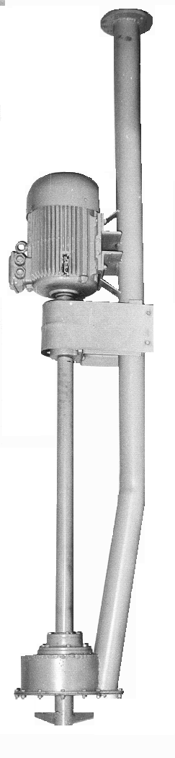

АГРЕГАТ животноводческий

типа НЖК

Агрегат животноводческий типа НЖК – центробежный погружной, предназначен для подачи жидких кормов, может быть также использован для перекачки навозной жижи в жижесборники.

Технические характеристики

Таблица 1
Наименование показателя | Норма
Подача, м³/ч  Напор, м  Частота вращения, об/мин  Мощность насоса, кВт (при р=1000 кг/м³)  КПД, %, не менее  Мощность электродвигателя, кВт  Габаритные размеры, мм  Масса электронасоса, кг  Параметры энергопитания:  Частота тока, Гц  Напряжение, В | 20  14  1450  8,7  9,5  11  см. рисунок  195(215)*  50  220/380

* - Масса в скобках для удлиненного варианта

Разрез агрегата НЖК
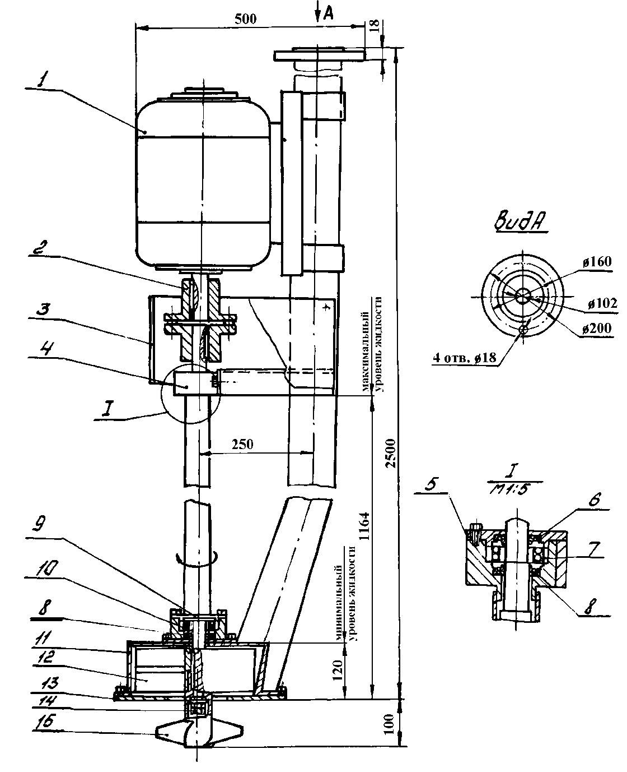

*

*
*

1-электродвигатель, 2-муфта упругая втулочно-пальцевая, 3-кожух защитный, 4-корпус подшипника, 5-крышка, 6-манжета, 7-подшипник, 8-манжета, 9-фланец, 10-подшипник, 11-корпус насоса, 12-крыльчатка, 13-крышка корпуса, 14-гайка, 15-крыльчатка.
*- Для удлиненного варианта 3380.
** - Для удлиненного варианта 2064.
Промежуточный подшипник условно не показан.

Характеристика агрегата НЖК
испытано на воде n=1450 об/мин
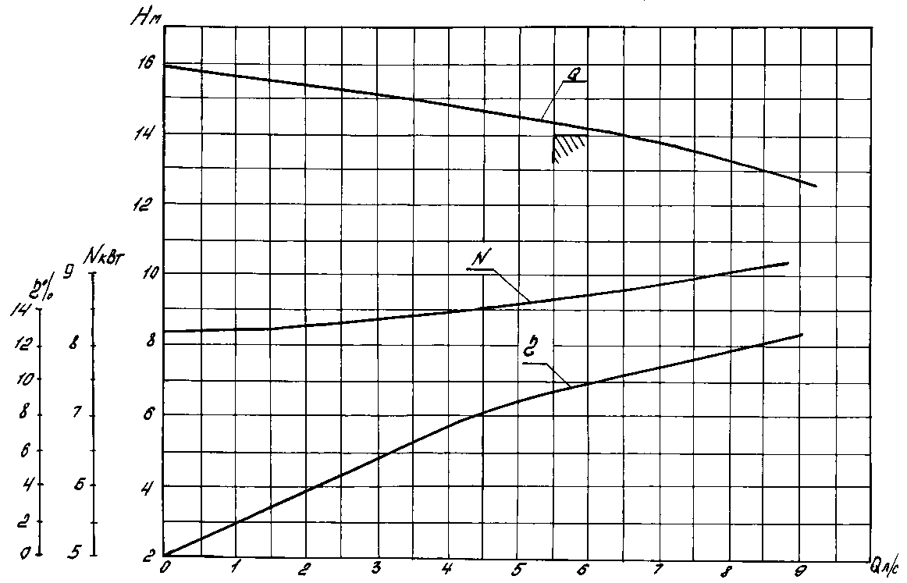

Система менеджмента качества сертифицирована по ИСО 9001
Государственная лицензия № 0004518 от 30 марта 2012 г.
010000, Казахстан, г. Астана,  ул. Ж. Омарова, 111  ПК «Целингидромаш»  тел.: (717-2) 21-25-43 | факс: (717-2) 21-25-06; 21-25-37  http: www.celingidromash.pulscen.kz  E-mail: cgm01@yandex.ru

